Monitor 9. osztály

1. Peti 635 percet aludt éjszaka. Reggel 7:15-kor kelt. Hány órakor ment aludni?
2. Mennyi lesz a végeredmény, ha a 104-et a szám $\frac{3}{8}$ -val csökkentjük?
3. A hang 3 másodperc alatt 1 km-t tesz meg. Ha a dörgést 12 másodperccel a villámlás után halljuk,
akkor milyen messze van a vihar?

4. Péter úgy döntött, hogy új mp3 lejátszót vásárol 60 € értékben. Egyedül szeretne megdolgozni
a pénzért.
Két különböző hirdetést talált – újságszéthordás és kutyasétáltatás.
Első ajánlat:
„Szeretnél nagy erőfeszítés nélkül dolgozni? Az újság széthordása a megfelelő lehetőség számodra!
Újságszéthordás vasárnap, kedden és pénteken. A fizetsség 5 € minden alkalommal.“
Második ajánlat:
„Egy kedves emebrt keresek elegendő szabadidővel délutánra, aki vigyázna a kutyámra. Elég
megsétáltani és megetetni minden nap, a hétvégét is beleértve. A napi kereseti lehetőség 2,50 €.“
Melyik lehetőséget kell választania Péternek, hogy a lehető leghamarabb megtudja venni az mp3
lejátszót?

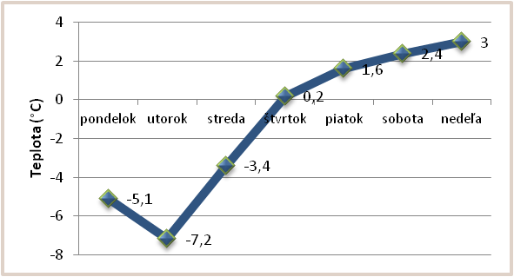
5. A grafikon az egyes napokon mért külső
hőmérsékletet mutatja ugyan abban
a városban, mindig 12:00-kor.
Hány Celsius fok volt a legnagyobb
hőmérséklet változás 24 óra alatt?

6. A 20 cm, 10 cm és 6 cm élű téglatest tömege 80 g. Hány dkg a tömege annak a téglatestnek, melynek a méretei fele akkorák, mint az előző téglatestnek?

7. Hasonlítsd össze a kifejezések értékét :
A = 2³. (0,5)². ( -2)² B = 2 + $\left\{\left[-3-( 0,5-4,5)\right]- \left|-4\right|\right\}$
$\left[(-2)\right]$³
A) A < B B ) A = B C ) A > B D) nem lehet meghatározni

8. Négy szakács 15 perc alatt 5 kg burgonyát tisztít meg. Mennyi szakácsot kell még hívni, hogy ugyan
ennyi idő alatt 8,75 kg burgonyát tudjanak megtisztítani?
A) 3 B) 7 C) 4 D) 2

9. Melyik az a szám, amit 20%-al csökkentve 60 kapunk?
A) 95 B) 80 C) 70 D) 75
10. Pumuklinak az 1. negyedévben 5 jegye volt matematikából. Tudja, hogy az aritmetikai átlaga 2,2 volt. Az ellenőrzőjébe 4 jegy volt beírva: 2,3,1,2. Melyik a hiányzó jegy?

A) 1 B) 2 C) 3 D) 4

11. Milyen szám található a D betű alatt, ha érvényes:
88 - A = 8 D = C : 10 B + 20 = A 5 . B = C

A) 20 B) 30 C) 10 D) 12

12. Melyik szám kerül a hiányzó részre?
24 | 42 | 25 | 52 | 26 | 62 |  | 72

A) 28 B) 32 C) 27 D) 42

13. Írd be a hiányzó számokat a kocka kiterített hálójába úgy, hogy a kocka szemközti oldalain található
számok összege mindig 7 legyen.
A behelyettesített számok összege:
2
3
6

A) 4 B) 5 C) 9 D) 10

14. A tornán d csapat vett részt. Mindegyik csapatban c fiú volt és fele annyi lány, mint fiú.
Melyik kifejezés határozza meg, hogy mennyi játékos vett részt a tornán?

A) d .( c + c/2) B) d.c + c/2 C) d.c/2 + c D) d.( c – c/2)

15. Számítsd ki.

$\frac{7}{8}+ \frac{5}{6}* \frac{18}{25}=$

